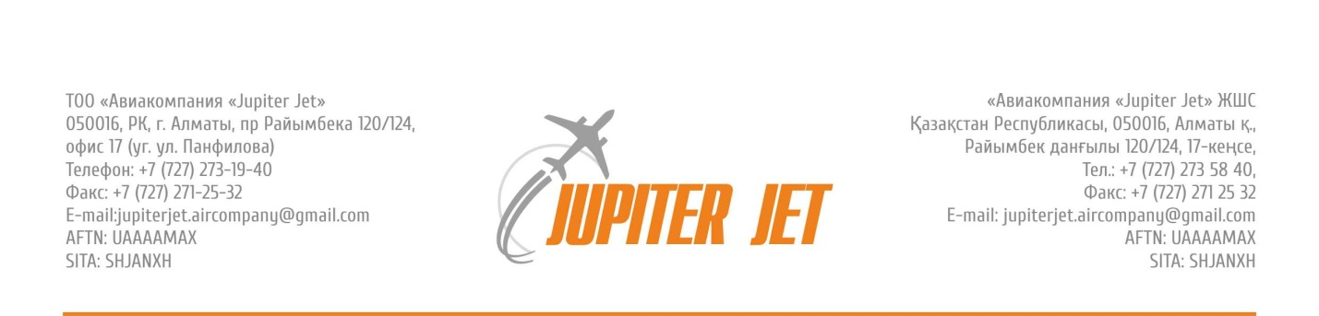

**ПРИКАЗ**

«05» января 2020 г. г. Алматы № _________

**«О направлении работников**

**в служебную командировку»**

Для выполнения производственных полетов на ВС Ан-12БК UP-AN205

**ПРИКАЗЫВАЮ:**

1. Направить в город Атырау (Республика Казахстан) с 06.01.2020 г. следующих работников:

* **Калиниченко Сергей Викторович –** инженер категории В1 (ЛАиД);
* **Медведенко Виталий Михайлович –** инженер категории В2 (АиРЭО).

1. Направить в город Атырау (Республика Казахстан) с 08.01.2020 г. следующего работника:

* **Остапенко Игоря Анатольевича –** бортмеханика ВС Ан-12.

3. Секретарю Шептунову В.Н. обеспечить отбытие работникам (уведомление работников, закуп билетов, орг. вопросы)

4. Главному бухгалтеру Мурадовой Л.Г.:

- произвести с работниками расчет, включая компенсационные выплаты, в соответствии с действующим законодательством и актами работодателя;

- принять во внимание: если работники находятся в разъездах не ве рабочие дни месяца, компенсационные выплаты производятся пропорционально фактическому количеству дней поездок к месту работы (выполнения работ) и обратно.

- работникам билеты и посадочные талоны предоставить главному бухгалтеру Мурадовой Л.Г.

5. Приказ довести до сведения работников.

6. Контроль за исполнением приказа возложить на директора службы контроля качества Захарову С.В.

**И.о генерального директора**

**ТОО «Авиакомпания «Jupiter Jet» Захарова С.В.**